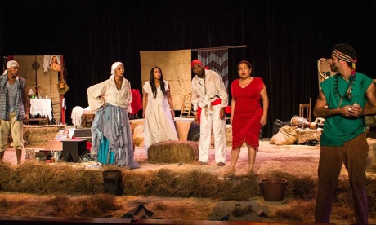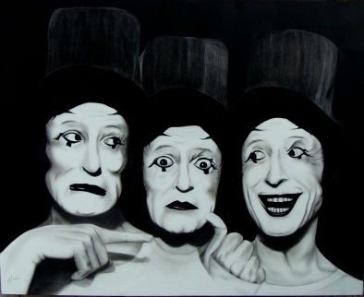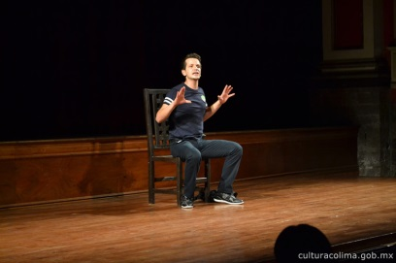

**El diálogo:** Es el recurso principal, ya que el género dramático se basa precisamente en las acciones y parlamentos de los personajes.

**El monólogo:** Este recurso se utiliza para comunicar los pensamientos o sentimientos de un personaje que habla consigo mismo o se dirige hacia un público.

**La música y los efectos sonoros:** Por medio de la música y efectos de sonido se complementan las acciones y se define el ambiente que prevalece en la obra.

**Los gestos y la mímica:** El lenguaje gestual se utiliza en teatro para acentuar las actitudes y acciones de los personajes. Los gestos generalmente son enfáticos y complementan la expresión oral.

**Vestuario, Maquillaje, Escenificación y decorados:** Todos esos elementos contribuyen a crear el ambiente propio de la trama. No siempre reproducen en forma realista el ámbito en el que se desarrolla el argumento.



# Estructura Dramática